项目名称 | 北京市生态环境保护综合执法总队安全服务项目
项目编号 | AX0121YW0114 |  | 项目经理 | 毛华南
密 级 | □公开使用 ■内部受控
总 页 数 | 33 | 正 文 | 32 | 附 件 | 0
编制/日期 | 董耀龙/20210624 |  | 审核/日期 | 毛华南/20210624
批准/日期 | 王洪星/20210625

北京市重点污染源自动监控系统
渗透测试报告

北京安信天行科技有限公司
2021年06月24日

文件修订记录
版本号 | 变化状态 | 简要说明 | 变更人 | 变更日期 | 备注
V1.0 | C | 创建编制 | 董耀龙 | 20210624
变化状态：C-创建，A-增加，M-修改，D-删除

测试对象 | 北京市重点污染源自动监控系统
测试类别 | 黑盒测试 | 委托日期
检测时间 | 2021年06月24日~ 2021年06月24日
测试结果 | 本次为第1次渗透测试。  通过本次渗透测试工作，在渗透测试范围内共发现14个可能潜在的安全问题。安全问题按照风险等级从高到低可分为高、中、低三个等级，其中高风险级别的问题有2个，中风险级别的问题有5个，低风险为7个。  详情请看“安全漏洞详细分析”。  攻防实验室  2021年06月24日

目 录
1 项目概述 - 6 -
1.1 前言 - 6 -
1.2 渗透测试目的 - 6 -
1.3 渗透测试组织 - 6 -
1.4 渗透测试原则 - 7 -
2 渗透测试方法 - 9 -
2.1 概述 - 9 -
2.2 渗透测试方法 - 9 -
2.3 风险控制和管理 - 10 -
2.4 风险等级说明 - 10 -
3 渗透测试情况 - 11 -
3.1 渗透测试范围 - 11 -
3.2 渗透测试记录 - 11 -
3.3 风险等级概况 - 11 -
3.4 漏洞详细列表 - 12 -
4 安全漏洞详细分析 - 13 -
4.1 北京市重点污染源自动监控系统 - 13 -
4.1.1 HTTP.sys 远程代码执行（高） - 13 -
4.1.2 Tomcat文件包含CVE-2020-1938（高） - 13 -
4.1.3 IIS版本信息泄露（中） - 14 -
4.1.4 存在弱SSL协议（中） - 15 -
4.1.5 目录列表漏洞（中） - 16 -
4.1.6 不安全的HTTP方法（中） - 16 -
4.1.7 系统缺失验证码功能（中） - 17 -
4.1.8 网络端口未限制漏洞（低） - 18 -
4.1.9 登录请求未加密（低） - 18 -
4.1.10 Jquery版本低（低） - 19 -
4.1.11 缺失"Content-Security-Policy"头（低） - 19 -
4.1.12 缺失"X-Content-Type-Options"头（低） - 20 -
4.1.13 缺失"X-XSS-Protection"头（低） - 21 -
4.1.14 点击劫持：X-Frame-Options头缺失（低） - 21 -
5 整改建议 - 23 -
5.1 针对http.sys远程代码执行漏洞的整改建议 - 23 -
5.2 针对tomcat文件包含漏洞整改建议 - 23 -
5.3 针对IIS的整改建议 - 23 -
5.4 针对存在弱SSL协议漏洞整改建议 - 23 -
5.4.1 Apache - 24 -
5.4.2 Nginx - 24 -
5.4.3 IIS - 24 -
5.5 针对目录列表漏洞整改建议 - 25 -
5.6 针对不安全HTTP方法漏洞的整改建议 - 25 -
5.7 针对系统缺失验证码功能漏洞的整改建议 - 25 -
5.8 针对网络端口未限制漏洞的整改建议 - 26 -
5.9 针对登录请求未加密漏洞的整改建议 - 26 -
5.10 针对Jquery版本低漏洞的整改建议 - 26 -
5.11 针对缺失"Content-Security-Policy"头漏洞整改建议 - 27 -
5.12 针对缺失"X-Content-Type-Options"头漏洞整改建议 - 28 -
5.13 针对缺失"X-XSS-Protection"头漏洞整改建议 - 29 -
5.14 针对点击劫持：X-Frame-Options头缺失漏洞的整改建议 - 31 -

项目概述

前言
随着信息化程度的不断提高，对信息系统的依赖程度也不断增加，信息的价值也逐渐增大，随之而来的信息安全问题也日渐凸现，为保障信息化建设的健康发展，创建安全健康的网络环境，保护公众利益，促进电子政务的深入发展。同时，为贯彻落实《国家信息化领导小组关于加强信息安全保障工作的意见》（中办发[2003]27号）文件要求，保障客户网站的安全、高效和可靠运行，客户委托AXTX进行本次安全渗透测试工作。

渗透测试目的
分析客户WEB应用系统的安全现状，检测WEB应用系统的漏洞和安全问题，并验证其他已知的脆弱点。对系统的任何弱点、技术缺陷或漏洞的主动分析，并且以有利于攻击为目的而对漏洞加以利用。从而全面了解和掌握WEB应用系统的信息安全威胁和风险，为WEB应用系统开展安全调优及加固建设提供依据，并指导客户实施调优及加固工作，具体的目标包括：
帮助客户理解应用系统当前的安全状况，发现在系统复杂结构中的最脆弱链路；
通过改进建议，保证WEB应用系统和相关基础设施满足标准的安全性基线；
降低WEB应用系统信息安全事件发生的可能性；
保障WEB应用系统的安全、可靠、稳定运行。

渗透测试组织
为了保证渗透测试工作的顺利实施，确保项目质量达到预期目标，加强管理和协调合作，使工作和责任更加清晰明确，特建立分工明确，职责清楚，层次分明同时又能协调配合的项目管理组织结构。
渗透测试实施按照工作内容划分为以下职能小组：
- 领导协调小组：
  - 沟通协调参与各方的相关事宜；
  - 监督、控制项目进度及质量，及时发现项目实施过程中存在的问题，并及时组织改进；
  - 对重大问题进行决策；
- 项目经理：
  - 负责项目各阶段和总体工作的准备和实施工作；
  - 总体把握项目风险控制、时间安排和项目质量工作；
  - 向项目领导协调小组反馈问题；
  - 组织项目验收工作。
- 渗透测试小组：
  - 负责渗透测试中的信息收集、渗透测试和报告编写等各项实施工作；
  - 向项目经理反馈问题。

渗透测试原则
本次渗透测试工作中严格遵循以下原则：
标准性原则：渗透性测试方案的设计和实施应依据行业、国家、国际的相关标准进行；
规范性原则：服务提供商的工作过程和所有文档，应具有很好的规范性，以便于项目的跟踪和控制；
可控性原则：在保证测试质量的前提下，按计划进度执行，需要保证对渗透测试工作的可控性。安全评估的工具、方法和过程要在双方认可的范围之内合法进行；
整体性及有限性原则：渗透性测试的内容应包括用户等各个层面，渗透性测试的对象应包括和仅限于用户所指定的具体设备及系统，未经用户授权不得减小或扩大渗透性测试的范围和对象；
最小影响原则：渗透性测试工作应尽量避免影响系统和网络的正常运行，不对正常运行的系统和网络构成破坏和造成停产；
保密原则：渗透性测试的过程和结果应严格保密，不能泄露测试项目所涉及的任何打印和电子形式的有效数据和文件。

渗透测试方法

概述
渗透测试工作主要是对于已经采取了安全防护措施（安全产品、安全服务）或者即将采用安全防护措施的用户而言，明确网络当前的安全现状并对下一步的安全建设有重大的指导意义。渗透测试服务用于验证在当前的安全防护措施下网络、系统抵抗黑客攻击的能力。
任务组利用各种主流的攻击技术对网络、系统和应用进行远程攻击测试，目的是发现网络、系统和应用层面存在的安全漏洞和隐患，并提出相应的整改建议。

渗透测试方法
此次渗透测试的工作流程如下图所示：
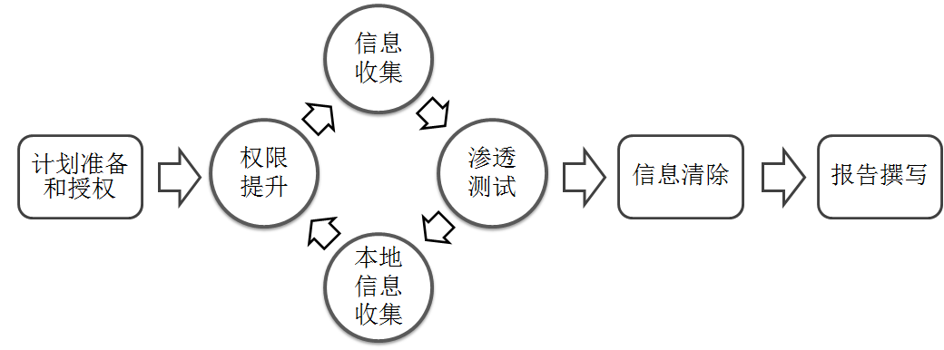
计划和准备：在实际工作开展前需要同客户就渗透测试的目标、范围、工作方式以及实施成果进行讨论，并签订保密协议，成立渗透测试工作小组，在得到客户的渗透测试授权书后开展工作。
信息收集操作：收集渗透性测试所需信息（包括设备存活情况、网络拓扑情况以及扫描发现漏洞情况等），准备相关测试工具。
渗透测试：按照互联网渗透性测试实施计划进行测试验证。
本地信息收集：根据渗透深度情况，不断收集相关环境信息及漏洞情况，并进行综合分析。
权限提升：根据环境条件进行相关的权限提升，直到最高权限。
循环：在整个渗透过程中，就是不断地进行信息收集操作、渗透测试、本地信息收集和权限提升这一系列操作过程。
信息清除：根据渗透过程中使用的一些工具情况进行必要的清除过程。
报告撰写：根据渗透过程输出报告。

风险控制和管理
在渗透测试中，测试过程的安全可控是非常重要的。按照相关规定，任务组特别注意了测试过程本身的安全性问题，制定了安全控制措施和安全控制策略，采取了适当的风险规避、风险降低等方法，尽量避免影响业务的正常运行。在某些测试中，若无法确定测试过程是否安全，任务组将放弃相关测试以确保测试对象的安全。
另外，对于安全防护措施严密的网络、系统，在有限的时间内进行渗透测试可能不会获得成功结果。这从另一角度证明了网络、系统能够在一定程度上抵抗黑客的攻击。

风险等级说明
风险等级划分标准如下：
风险等级 | 等级划分依据
高风险 | 获得管理员权限，完全控制机器和应用系统；利用该漏洞能够实现文件上传建立目录，从中获取大量的数据库表结构信息或利用该漏洞发起的攻击直接引起应用系统服务器故障、响应异常或资金损失。
中风险 | 获取部分访问权限，尚未完全控制机器和应用系统；利用该漏洞能够实现提取应用系统上相关信息，下载文件，但暂时无法实现文件上传或者建立目录。利用该漏洞攻击间接影响应用系统运行或引起客户敏感信息外泄。
低风险 | 弱口令、无法验证的可能存在风险以及需要依赖客户风险意识薄弱方可触发的风险。

渗透测试情况

渗透测试范围
根据前期的调研和了解，本次渗透测试工作范围如下：
序号 | 网站名称 | 地址
1 | 北京市重点污染源自动监控系统 | http://10.17.11.42/AutoMonitorWebSite/Main.aspx

渗透测试记录
序号 | 测试时间 | 漏洞情况 | 项目人 | 测试号 | 备注
1 | 20210624 | 高危： 2 中危：5 低危：7 | 董耀龙 | P1.0

风险等级概况
通过本次渗透测试工作，在渗透测试范围内共发现14个可能潜在的安全问题。安全问题按照风险等级从高到低可分为高、中、低三个等级，其中高风险级别的问题有2个，中风险级别的问题有5个，低风险为7个。
按照风险等级分类如下图所示：
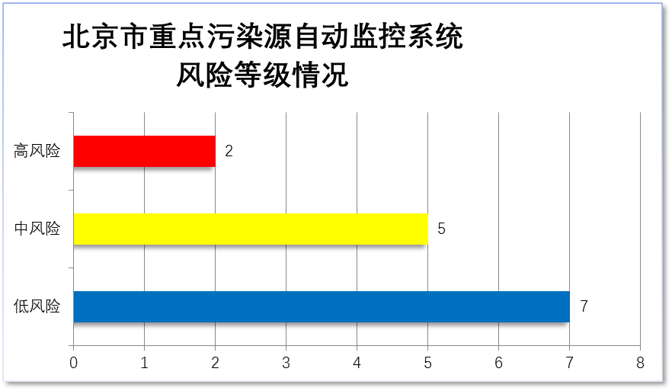

漏洞详细列表
通过渗透测试，所检查到的详细漏洞情况如下所示：
序号 | 名称（地址） | 漏洞类型 | 漏洞数量 | 危险级别 | 备注
1 | 北京市重点污染源自动监控系统  http://10.17.11.42/AutoMonitorWebSite/Main.aspx | HTTP.sys 远程代码执行 | 1 | 高
1 |  | Tomcat文件包含CVE-2020-1938 | 1 | 高
1 |  | IIS版本信息泄露 | 1 | 中
1 |  | 存在弱SSL协议 | 1 | 中
1 |  | 目录列表漏洞 | 1 | 中
1 |  | 不安全的HTTP方法 | 1 | 低
1 |  | 系统缺失验证码功能 | 1 | 低
1 |  | 网络端口未限制漏洞 | 1 | 低
1 |  | 登录请求未加密 | 1 | 低
1 |  | Jquery版本低 | 1 | 低
1 |  | 缺失"Content-Security-Policy"头 | 1 | 低
1 |  | 缺失"X-Content-Type-Options"头 | 1 | 低
1 |  | 缺失"X-XSS-Protection"头 | 1 | 低
1 |  | 点击劫持：X-Frame-Options头缺失 | 1 | 低

安全漏洞详细分析

北京市重点污染源自动监控系统

HTTP.sys 远程代码执行（高）

漏洞情况
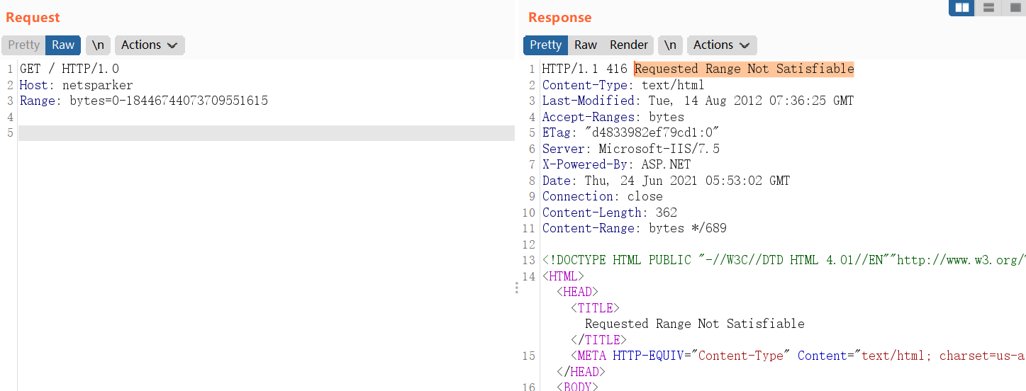

漏洞危害
可能会在 Web 服务器上运行远程命令。这通常意味着完全破坏服务器及其内容

Tomcat文件包含CVE-2020-1938（高）

漏洞情况
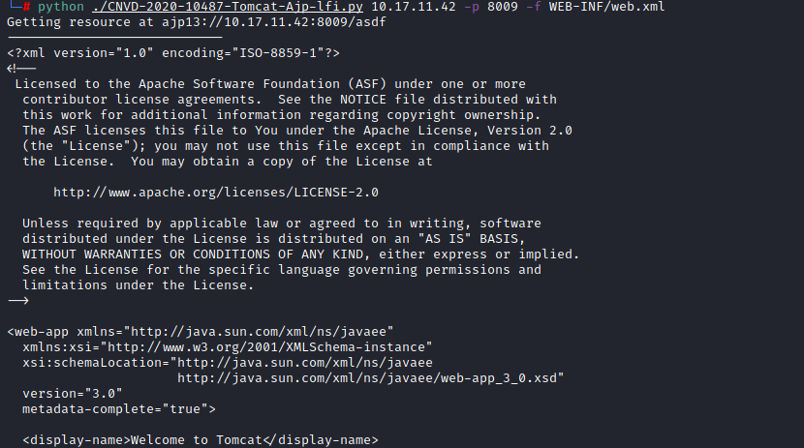

漏洞危害
1、web服务器的文件被外界浏览导致信息泄露;
2、脚本被任意执行，典型影响如下:
篡改网站；
执行非法操作；
攻击其他网站；

IIS版本信息泄露（中）

漏洞情况
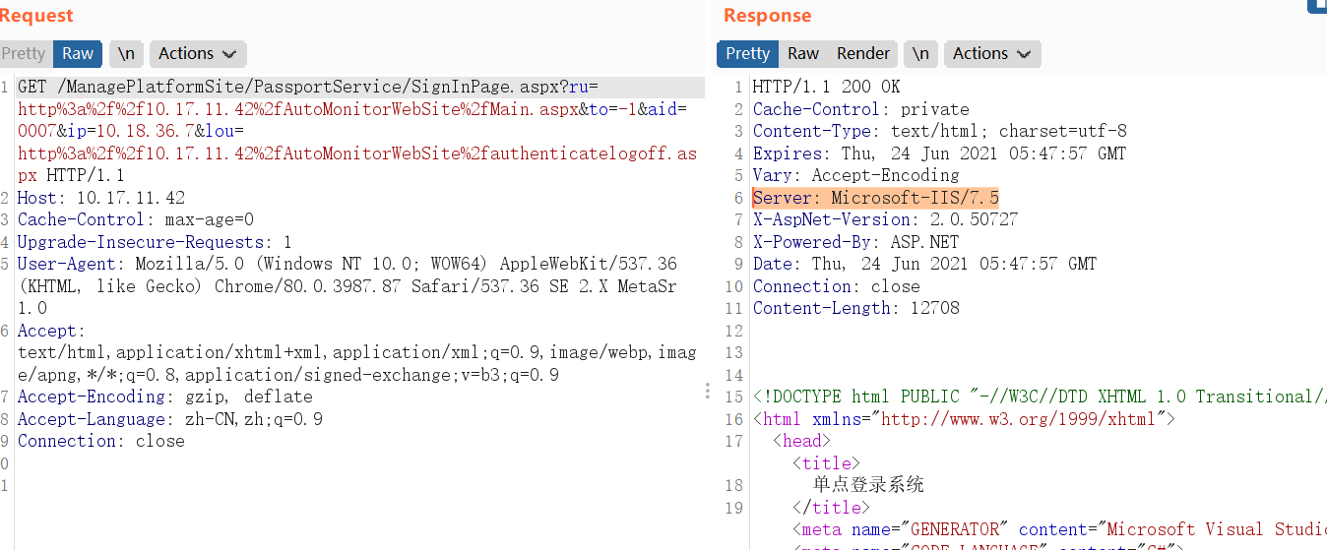

漏洞危害
1、目录解析
以*.asp命名的文件夹里的文件都将会被当成ASP文件执行。
2、文件解析
*.asp;.jpg 像这种畸形文件名在“；”后面的直接被忽略，也就是说当成 *.asp文件执行。
IIS6.0 默认的可执行文件除了asp还包含这三种 *.asa *.cer *.cdx

存在弱SSL协议（中）

漏洞情况
服务器支持弱协议TLS1.0、SSL2.0、SSL3.0。如下所示：
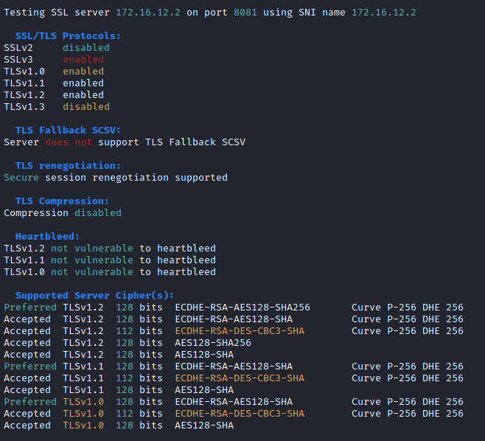

漏洞危害
使用一个如TLSv1.0、SSL2.0、SSL3.0的弱协议容易受到中间人攻击。这将允许攻击者读取和修改在一个安全的TLS连接数据，从而影响用户的安全和隐私。它的使用也将限制使用强大的密码套件，这些套件是有助于保护数据的完整性和保密性。

目录列表漏洞（中）

漏洞情况
http://10.17.11.42/AutoMonitorWebSite/Main.aspx/hbcenter/web/
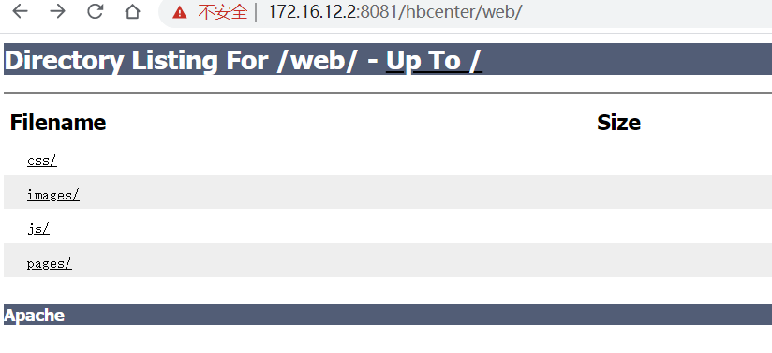

漏洞危害
攻击者在您的应用程序服务器上发现“目录列表”所带来的风险取决于所发现的目录类型以及其中包含的文件类型。可访问目录列表的主要威胁是，数据文件、源代码或开发中的应用程序等隐藏文件将对于潜在攻击者可见。除访问包含敏感信息的文件以外，其他风险包含攻击者利用在该目录中发现的信息执行其他类型的攻击。

不安全的HTTP方法（中）

漏洞情况
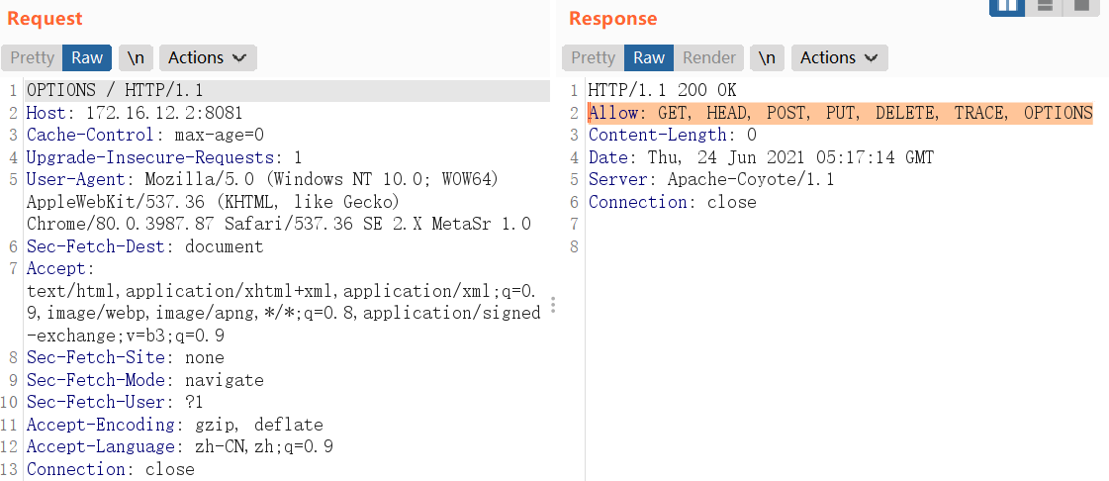

漏洞危害
可能会在Web 服务器上上载、修改或删除Web 页面、脚本和文件。

系统缺失验证码功能（中）

漏洞情况
http://10.17.11.42/AutoMonitorWebSite/Main.aspx
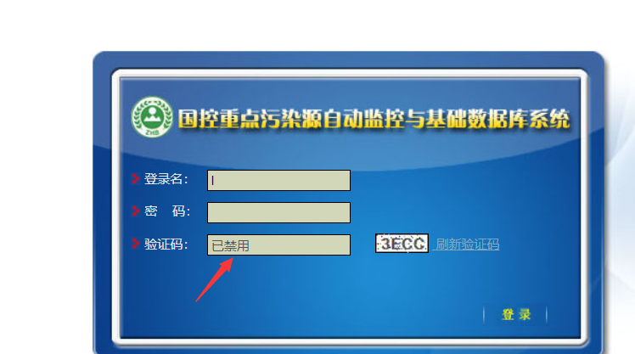

漏洞危害
系统并没有使用验证码功能进行暴力猜解攻击的防止，攻击者可通过暴力猜解攻击尝试登录系统，进而获取用户登陆密码或认证凭据，冒充合法用户登陆，通过利用这个弱点提升在系统中的访问权限，从而严重的影响系统的完整性、可靠性。

网络端口未限制漏洞（低）

漏洞情况
PORT STATE SERVICE
22/tcp filtered ssh
23/tcp filtered telnet
80/tcp open http
81/tcp open hosts2-ns
135/tcp filtered msrpc
139/tcp filtered netbios-ssn
445/tcp filtered microsoft-ds
3389/tcp filtered ms-wbt-server
5357/tcp open wsdapi
8009/tcp open ajp13
8080/tcp open http-proxy
8081/tcp open blackice-icecap
49152/tcp open unknown
49153/tcp open unknown
49154/tcp open unknown
49155/tcp open unknown

漏洞危害
远程攻击者可以根据端口号来判断服务器有哪些应用，并根据相应的应用采取对应攻击，为黑客提供了更多攻击途径与手段。

登录请求未加密（低）

漏洞情况
http://10.17.11.42/ManagePlatformSite/PassportService/SignInPage.aspx?ru=http%3a%2f%2f10.17.11.42%2fAutoMonitorWebSite%2fMain.aspx&to=-1&aid=0007&ip=10.18.36.7&lou=http%3a%2f%2f10.17.11.42%2fAutoMonitorWebSite%2fauthenticatelogoff.aspx
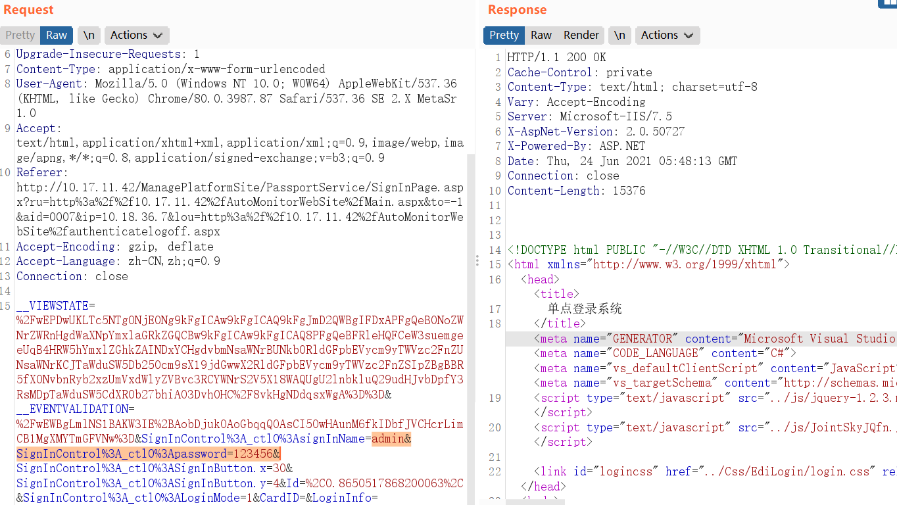

漏洞危害
检测中发现登录请求（例如：用户名、密码、电子邮件地址、社会安全号码等）被发送到服务器的过程中并未采用通讯加密协议或加密。恶意人员可通过数据截包实现网站管理员用户名、密码信息的截获。

Jquery版本低（低）

漏洞情况
http://10.17.11.42/ManagePlatformSite/js/jquery-1.2.3.min.js

漏洞危害
1.x和2.x系列版本的jQuery，过滤用户输入数据所使用的正则表达式存在缺陷，可导致LOCATION.HASH跨站漏洞。

缺失"Content-Security-Policy"头（低）

漏洞情况
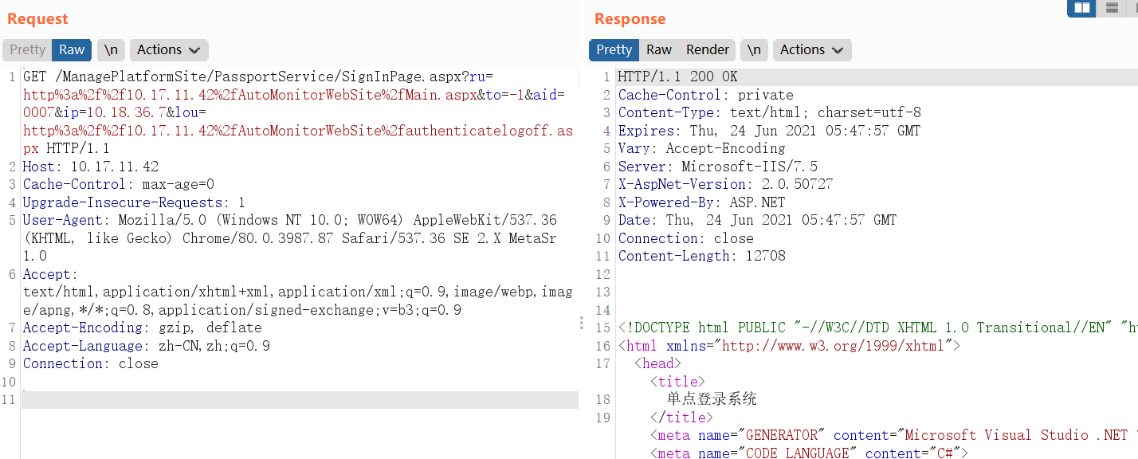

漏洞危害
•可能会收集有关 Web 应用程序的敏感信息，如用户名、密码、机器名和/或敏感文件位置
•可能会劝说初级用户提供诸如用户名、密码、信用卡号、社会保险号等敏感信息

缺失"X-Content-Type-Options"头（低）

漏洞情况

漏洞危害
•可能会收集有关 Web 应用程序的敏感信息，如用户名、密码、机器名和/或敏感文件位置
•可能会劝说初级用户提供诸如用户名、密码、信用卡号、社会保险号等敏感信息

缺失"X-XSS-Protection"头（低）

漏洞情况

漏洞危害
•可能会收集有关 Web 应用程序的敏感信息，如用户名、密码、机器名和/或敏感文件位置
•可能会劝说初级用户提供诸如用户名、密码、信用卡号、社会保险号等敏感信息

点击劫持：X-Frame-Options头缺失（低）

漏洞情况

漏洞危害
点击劫持（ClickJacking）是一种视觉上的欺骗手段。攻击者使用一个透明的、不可见的iframe，覆盖在一个网页上，然后诱使用户在该网页上进行操作，此时用户将在不知情的情况下点击透明的iframe页面。通过调整iframe页面的位置，可以诱使用户恰好点击在iframe页面的一些功能性按钮上。

整改建议
整改方案建议是建立在对用户远程渗透测试结果的基础之上提出的整改建议。

针对http.sys远程代码执行漏洞的整改建议
升级微软提供的补丁：MS15-034：Vulnerability in HTTP.sys Could Allow Remote Code Execution (3042553)。

针对tomcat文件包含漏洞整改建议
1、在servce.xml中注释AJP，或者绑定到localhost
2、升级无漏洞版本
3、Tomcat 7和Tomcat 9可为AJP Connector配置secret来设置AJP协议的认证凭证。
4、Tomcat 8的可为AJP Connector配置requiredSecret来设置AJP协议的认证凭证。

针对IIS的整改建议
- 修改php.ini里cgi.fix_pathinfo=0(默认为1)
- 在”Handler Mapping”勾选php-cgi.exe程序的”Invoke handler only if request is mapped to”
目前尚无微软官方的补丁，可以通过自己编写正则，阻止上传xx.asp;.jpg类型的文件名。做好权限设置，限制用户创建文件，文件夹，并且限制文件后缀名。

针对存在弱SSL协议漏洞整改建议
在服务器上禁用支持TLSv1\SSLv2\SSLv3协议。NIST 800-52和PCI DSS V3.1强烈建议升级到最新的版本的TLS v1.2。或者，至少升级到TLS v1.1。

Apache
在httpd-ssl.conf中进行设置
SSLProtocol ALL –SSLv2 -SSLv3 -TLSv1

Nginx
在nginx.conf中进行设置
ssl_protocols tlsv1.1 tlsv1.2;

IIS 没有找到TLS项
确保服务器操作系统至少升级到Windows Server 2008 R2 版
1禁用TLS 1.0
1.1运行注册表编辑器regedit
1.2寻找或创建注册表项目
HKEY_LOCAL_MACHINE\SYSTEM\CurrentControlSet\Control\SecurityProviders\SCHANNEL\Protocols\TLS 1.0\
1.3在此项下面创建名为Server的注册表项
1.4在Server项下创建名为Enabled的值，将其设置为0。
2启用TLS 1.1或TLS 1.2
2.1运行注册表编辑器regedit
2.2寻找或创建注册表项目
HKEY_LOCAL_MACHINE\SYSTEM\CurrentControlSet\Control\SecurityProviders\SCHANNEL\Protocols\TLS 1.1\
HKEY_LOCAL_MACHINE\SYSTEM\CurrentControlSet\Control\SecurityProviders\SCHANNEL\Protocols\TLS 1.2\
2.3在上面两项下分别创建名为Server的注册表项
2.4在Server项下寻找或创建名为Enabled的值，将其设置为1。

针对目录列表漏洞整改建议
在您使用的任何应用程序服务器软件包中关闭自动目录列表功能。
限制只有那些确实需要的人员才可以访问重要文件和目录。
确保不要将包含敏感信息的文件保留为可公开访问的状态。
对于隐藏目录，请勿遵循标准的命名规则。例如，不要创建名为“cgi”的包含 cgi 脚本的隐藏目录。太明显的目录名称...很容易被攻击者猜到。
请记住，越是让攻击者难以访问有关 Web 应用程序的信息，他就越是有可能轻易地找到更易攻击的目标。

针对不安全HTTP方法漏洞的整改建议
Java项目
在web.xml中进行设置：
<!-- 关闭不安全的HTTP方法 -->
<security-constraint>
<web-resource-collection>
<web-resource-name>resourceName</web-resource-name>
<url-pattern>/*</url-pattern>
<http-method>GET</http-method>
<http-method>POST</http-method>
</web-resource-collection>
…
</security-constraint>
重启服务器

针对系统缺失验证码功能漏洞的整改建议
为应用系统加上验证码功能。
建议控制错误登录次数，以防止暴力破解。

针对网络端口未限制漏洞的整改建议
- 建议明确每个端口对应的服务进程，根据系统和应用的要求，关闭系统中不必要的服务进程
- 建议明确服务器的对外和对内的服务用途，关闭系统中不必要的服务端口（如139、445等）。
- 如果需要对外开放其他端口，建议采用IP地址限制（例如：3389端口）。
- 建议防火墙关闭不需要的端口，只开放对外提供服务的端口（例如：80端口）。

针对登录请求未加密漏洞的整改建议
1. 确保所有登录请求都以加密方式发送到服务器。
2. 请确保敏感信息，例如：
- 用户名
- 密码
- 社会保险号码
- 信用卡号码
- 驾照号码
- 电子邮件地址
- 电话号码
- 邮政编码
一律以加密方式传给服务器。

针对Jquery版本低漏洞的整改建议 系统差异无法
升级到最新版。

针对缺失"Content-Security-Policy"头漏洞整改建议
Java Content-Security-Policy过滤器
可使用下面的开源项目添加Content-Security-Policy响应头，使用说明参见项目注释。
https://github.com/ronaldploeger/ContentSecurityPolicyFilter/blob/master/src/main/java/de/saville/csp/ContentSecurityPolicyFilter.java
Spring
使用 spring security框架
在 security-config-xml 文件中设置
<http>
...
<headers>
<content-security-policy
policy-directives="default-src 'self' " />
</headers>
</http>

IIS
在web.config中进行设置：
<system.webServer>
<httpProtocol>
<customHeaders>
<add name="Content-Security-Policy" value="default-src 'self';" />
</customHeaders>
</httpProtocol>
</system.webServer>

Nginx
在nginx.conf中进行设置：
server {
…
add_header Content-Security-Policy "default-src 'self';";
}

Apache
在httpd.conf中进行设置：
Header set Content-Security-Policy "default-src 'self';"

针对缺失"X-Content-Type-Options"头漏洞整改建议
Tomcat
在web.xml中进行设置：
<filter>
<filter-name>httpHeaderSecurity</filter-name>
<filter-class>
org.apache.catalina.filters.HttpHeaderSecurityFilter
</filter-class>
<BlockContentTypeSniffingEnabled>true</BlockContentTypeSniffingEnabled>
</filter>

<filter-mapping>
<filter-name>httpHeaderSecurity</filter-name>
<url-pattern>/*</url-pattern>
<dispatcher>REQUEST</dispatcher>
</filter-mapping>

IIS
在web.config中进行设置：
<system.webServer>
<httpProtocol>
<customHeaders>
<add name="X-Content-Type-Options" value="nosniff ">
</customHeaders>
</httpProtocol>
</system.webServer>

Nginx
在nginx.conf中进行设置
server {
…
add_header X-Content-Type-Options nosniff;
}
Apache
在httpd.conf中进行设置
Header set X-Content-Type-Options nosniff

针对缺失"X-XSS-Protection"头漏洞整改建议
Tomcat（建议升级8以上版本，tomcat8以下版本无此配置）
在web.xml中进行设置：
<filter>
<filter-name>httpHeaderSecurity</filter-name>
<filter-class>
org.apache.catalina.filters.HttpHeaderSecurityFilter
</filter-class>
<xssProtectionEnabled>true</xssProtectionEnabled>
</filter>

<filter-mapping>
<filter-name>httpHeaderSecurity</filter-name>
<url-pattern>/*</url-pattern>
<dispatcher>REQUEST</dispatcher>
</filter-mapping>

IIS
在web.config中进行设置：
<system.webServer>
<httpprotocol>
<customheaders>
<add name="X-XSS-Protection" value="1; mode=block"></add>
</customheaders>
</httpprotocol>
</system.webServer>

Nginx
在nginx.conf中进行设置
http {
…
add_header X-XSS-Protection "1; mode=block";
}

Apache
在httpd.conf中进行设置
Header set X-XSS-Protection “1; mode=block”

针对点击劫持：X-Frame-Options头缺失漏洞的整改建议
针对不同应用，请选用不同配置，如下
Apache配置X-Frame-Options
在站点配置文件httpd.conf中添加如下配置，限制只有站点内的页面才可以嵌入iframe。
Header always append X-Frame-Options SAMEORIGIN
配置之后重启apache使其生效。该配置方式对IBM HTTP Server同样适用。
如果同一apache服务器上有多个站点，只想针对一个站点进行配置，可以修改.htaccess文件，添加如下内容：
Header append X-FRAME-OPTIONS "SAMEORIGIN"
Nginx 配置X-Frame-Options
到 nginx/conf文件夹下，修改nginx.conf ，添加如下内容：
add_header X-Frame-Options "SAMEORIGIN";
重启Nginx服务。
IIS配置X-Frame-Options
在web站点的web.config中配置：
<system.webServer>
...
<httpProtocol>
<customHeaders>
<add name="X-Frame-Options" value="SAMEORIGIN" />
</customHeaders>
</httpProtocol>
...
</system.webServer>
Tomcat配置X-Frame-Options
2种方法：
第1种：将ClickjackFilter.jar添加到lib目录下。
（可在OWASP的网站中找到）
<filter>
<filter-name>ClickjackFilterDeny</filter-name>
<filter-class>org.owasp.filters.ClickjackFilter</filter-class>
<init-param>
<param-name>mode</param-name>
<param-value>SAMEORIGIN </param-value>
</init-param>
</filter>
<filter-mapping>
<filter-name>ClickjackFilterDeny</filter-name>
<url-pattern>/*</url-pattern>
</filter-mapping>
第2种：打开webapps\ROOT\WEB-INF\web.xml添加以下过滤器：TOMCAT8以下版本需要引入httpHeaderSecurity.jar，同源将参数设置为SAMEORIGIN跨域请设置为DENY
<filter>
<filter-name>httpHeaderSecurity</filter-name>
<filter-class>org.apache.catalina.filters.HttpHeaderSecurityFilter</filter-class>
<async-supported>true</async-supported>
<init-param>
<param-name>antiClickJackingEnabled</param-name>
<param-value>true</param-value>
</init-param>
<init- param>
<param-name>antiClickJackingOption</param-name>
<param-value>SAMEORIGIN</param-value>
</init-param>
<async-supported>true</async-supported>
</filter>
<filter-mapping>
<filter-name>httpHeaderSecurity</filter-name>
<url-pattern>/*</url-pattern>
</filter-mapping>

